109年12月11日餐點
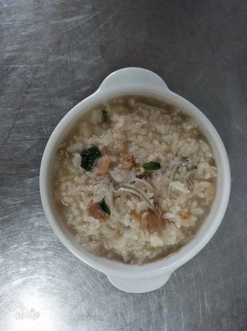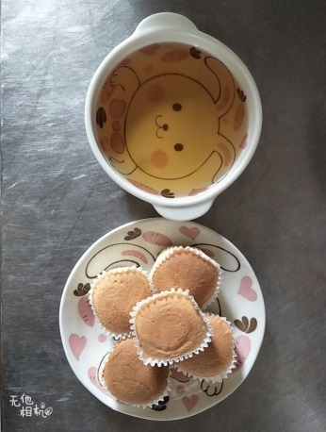
早餐(吻仔魚粥) 下午點心(蛋糕、麥茶)
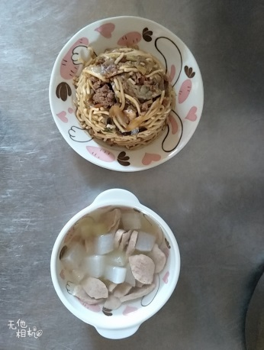
午餐(什錦炒麵、冬瓜鮮菇湯)

